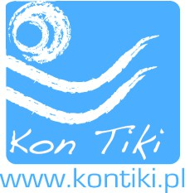**RABKA ZDRÓJ ’2025**

**Wycieczka zimowa**

**wiek uczestników: 8-18 lat**

***RABKA****: jedno z czołowych polskich uzdrowisk, położone jest w Beskidach Zachodnich u północno - zachodnich podnóży Gorców, w kotlinie jaką tworzą wpadające do rzeki Raby potoki Poniczanka i Słonka. Rabkę, usytuowaną na skrzyżowaniu szlaków komunikacyjnych w kierunku Krakowa, Zakopanego, Nowego Sącza i Żywca (w tym popularnej trasy zakopiańskiej), a także na pograniczu Gorców, Beskidu Wyspowego i Pasma Podhalańskiego charakteryzuje specyficzne śródgórskie położenie i wybitne walory łagodnego klimatu, które szczególnie odpowiadają głównej funkcji, jaką spełnia Rabka wśród polskich uzdrowisk – lecznictwa i rehabilitacji dzieci.*

**ZAKWATEROWANIE: DW ELA -**położony w centrum Rabki, pokoje 2-5 osobowe, z pełnym węzłem sanitarnym. W ośrodku znajduje się stołówka, kawiarnia, świetlica,

Ośrodek ogrodzony, oświetlony, bezpieczny.

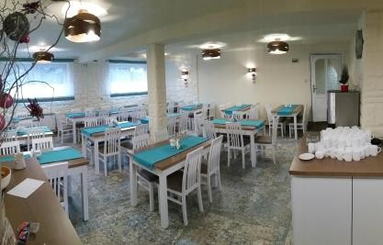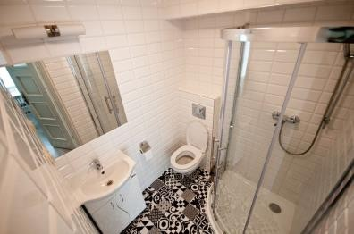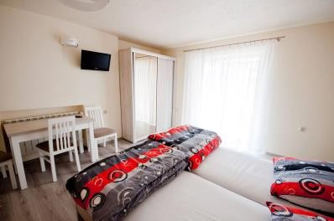

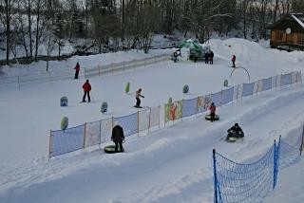**WYŻYWIENIE:** 4 posiłki dziennie (śniadania i kolacje podawane w formie szwedzkiego bufetu, obiad serwowany, bufet sałatkowy, podwieczorek) + suchy prowiant na drogę powrotną, obiad na powrocie. Ciepłe i zimne napoje dostępne przez cały dzień.

**KADRA:** całodzienna opieka kadry pedagogicznej: wychowawcy, kierownik. Opieka medyczna: lekarz na wezwanie, pielęgniarka na stałe, nieodpłatne zabezpieczenie leków zleconych przez lekarza na placówce, podstawowe środki opatrunkowe i leki. Instruktorzy narciarscy na stoku.

**UBEZPIECZENIE:** NNW na przejazd i pobyt – ubezpieczyciel SIGNAL IDUNA, ubezpieczenie obejmuje amatorskie uprawianie sportów zimowych.

**TRANSPORT:** autokar na trasie. Transport dzieci pod opieką wychowawców - konwojentów.

# PROGRAM TURYSTYCZNY:

* **WYCIECZKA DO ŻYWCA –** spacer po mieście: stajnia miejska i mini zoo, Zamek Komorowskich – zwiedzanie, spacer po parku zamkowym, pałac Habsburgów z zewnątrz, konkatedra Narodzenia Najświętszej Marii Panny, z piękną wieżą ozdobioną renesansową loggią. Przy kościele stoi kamienna dzwonnica z lat 20. XVIII wieku,
* **PIESZE WYCIECZKI PO OKOLICY** (np. część uzdrowiskowa, tężnia solankowa, Park Zdrojowy, spacer szlakiem papieskim, amfiteatr, deptak, fontanna ze słoniami, pomnik Św. Mikołaja wraz z Centrum Św. Mikołaja gdzie działa jego biuro i poczta, ścieżka rekreacyjna z siłownią w Parku Zdrojowym, BULWARY RABCZAŃSKIE itp.).

# PROGRAM REKREACYJNO – SPORTOWY:

* **Pobyt w parku wodny**
* wieczór filmowy
* animacje i konkursy sportowe
* dyskoteki,
* saneczkowanie,

W przypadku braku warunków narciarskich:

* korzystanie z basenu na terenie sąsiedniego ośrodka
* zajęcia plastyczne
* grill z pieczeniem kiełbasek (chata grillowa na terenie ośrodka),
* turnieje sportowe: np. ping-pong, gry planszowe i inne, mistrzostwa zimowiska w zjeździe na ślizgu,
* imprezy zimowiskowe: np. festiwal piosenki, „Randka w ciemno”, śluby, bal przebierańców, wybory Miss i Mistera,
* konkursy z nagrodami: np. plastyczny, fryzur, mody, rzeźby w śniegu.

# PROGRAM NARCIARSKI – SZKOLENIE NARCIARSKIE REALIZOWANY PRZEZ 3 DNI W TURNUSIE:

* + **szkolenie narciarskie realizowane pod opieką instruktorów narciarskich**
  + **zajęcia narciarskie w grupach max 15os**
  + **kamizelki odblaskowe w czasie zajęć na stoku (względy bezpieczeństwa i organizacyjno-szkoleniowe)**
  + **dojazd na wyciągi - autokar,**
  + nauka jazdy dla początkujących,
  + doskonalenie umiejętności narciarskich dla zaawansowanych,
  + zajęcia teoretyczne (zajęcia prowadzone wieczorami w miejscu zakwaterowania),
  + **program przewiduje również wieczorne jazdy przy sztucznym oświetleniu,**
  + konkurs na najbardziej stylową jazdę na nartach
  + **sprzęt narciarski i karnety całodziennie bez ograniczonej ilości zjazdów w cenie.**

**SKI INFO:** uczestnicy korzystać będą z wyciągów narciarskich w zależności od ich umiejętności i warunków pogodowych:

* **„ U Żura” -** trasy zjazdowe 150-400m Trasy oświetlone, ratrakowane i sztucznie naśnieżane,
* **Nocna jazda - „SPYTKOWICE” -** Wyciąg – kolej krzesełkowa 4os – 720m, orczyk – 260m, taśma dla początkujących – 80m Trasy zjazdowe 80-1200m Trasy oświetlone, ratrakowane i sztucznie naśnieżane. W cenie zawarty dojazd do wyciągów. Odległość od ośrodka: 10-15min jazdy autokarem.

# KAŻDY UCZESTNIK OTRZYMA UPOMINEK NA ZAKOŃCZENIE TURNUSU.